KEMENTERIAN PENDIDIKAN TINGGI, SAINS, DAN TEKNOLOGI
UNIVERSITAS NEGERI YOGYAKARTA
FAKULTAS BAHASA, SENI, DAN BUDAYA
Jalan Colombo Nomor 1, Yogyakarta 55281
Laman: fbsb.uny.ac.id | E-mail: fbs@uny.ac.id
STRUKTUR ORGANISASI DAN TUGAS POKOK FUNGSI
FAKULTAS BAHASA, SENI, DAN BUDAYA
UNIVERSITAS NEGERI YOGYAKARTA
Program Studi S-2 Linguistik Terapan
Berdasarkan SK Dekan No. 4.3/UN34.12/XI/2025 Tanggal 03 November 2025

Bagan Struktur Organisasi
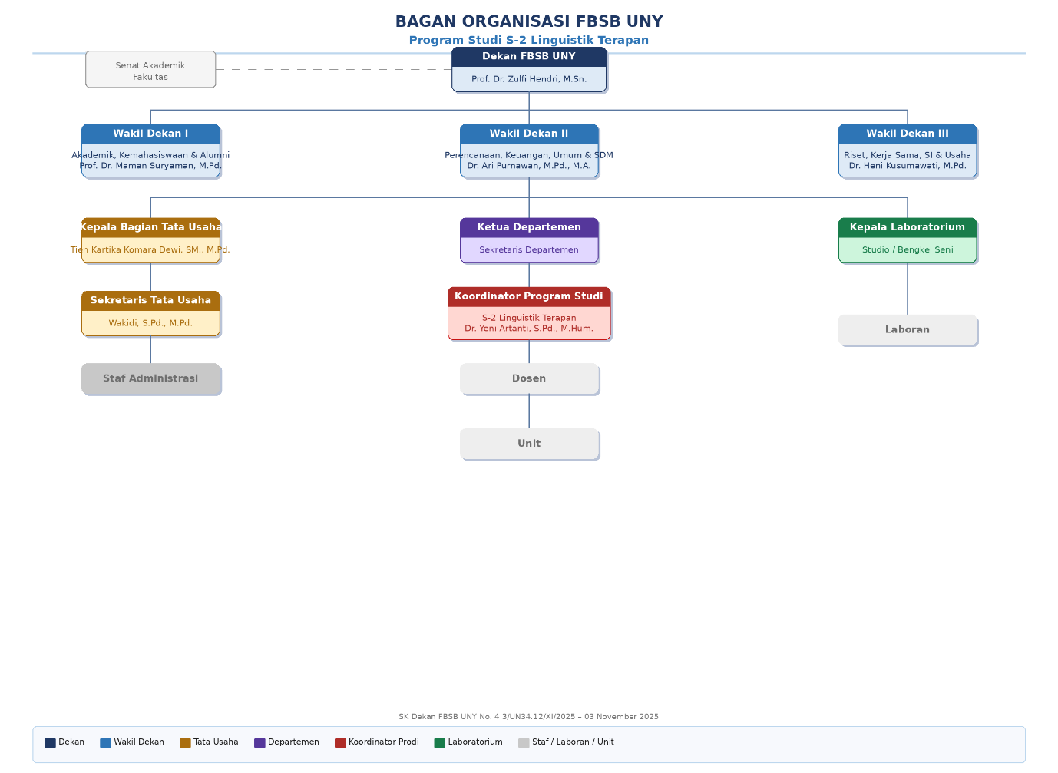

Tugas Pokok dan Fungsi
Berdasarkan Keputusan Dekan Fakultas Bahasa, Seni, dan Budaya Universitas Negeri Yogyakarta Nomor 4.3/UN34.12/XI/2025 tanggal 03 November 2025 tentang Tugas Pokok dan Fungsi Fakultas Bahasa, Seni, dan Budaya Universitas Negeri Yogyakarta.

1. Dekan: Prof. Dr. Zulfi Hendri, M.Sn.
Tugas Pokok:
Memimpin penyelenggaraan pendidikan, penelitian, pengabdian kepada masyarakat, serta tata kelola fakultas secara menyeluruh.
Fungsi:
- Menyusun rencana strategis, program, dan anggaran fakultas.
- Mengkoordinasikan pelaksanaan Tridharma Perguruan Tinggi.
- Membina dosen, tenaga kependidikan, dan mahasiswa.
- Mengelola kerjasama akademik dan non-akademik.
- Melaksanakan pengawasan, evaluasi, dan pelaporan kinerja fakultas.

2. Wakil Dekan Bidang Akademik, Kemahasiswaan dan Alumni: Prof. Dr. Maman Suryaman, M.Pd.
Tugas Pokok:
Membantu Dekan dalam pengelolaan bidang akademik, kemahasiswaan, dan alumni.
Fungsi:
- Mengkoordinasikan kurikulum, pembelajaran, dan penjaminan mutu akademik.
- Membina kegiatan kemahasiswaan dan prestasi mahasiswa.
- Mengelola layanan akademik dan administrasi pendidikan.
- Mengkoordinasikan tracer study dan kegiatan alumni.

3. Wakil Dekan Bidang Perencanaan, Keuangan, Umum, dan Sumber Daya Manusia: Dr. Ari Purnawan, M.Pd., M.A.
Tugas Pokok:
Membantu Dekan dalam pengelolaan sumber daya manusia, keuangan, sarana prasarana, dan administrasi umum.
Fungsi:
- Mengelola perencanaan dan penggunaan anggaran fakultas.
- Mengkoordinasikan urusan kepegawaian dan layanan umum.
- Mengelola sarana, prasarana, dan aset fakultas.
- Menyusun laporan keuangan dan administrasi barang milik negara.

4. Wakil Dekan Bidang Riset, Kerja Sama, Sistem Informasi, dan Usaha: Dr. Heni Kusumawati, M.Pd.
Tugas Pokok:
Mengelola kegiatan penelitian, pengabdian kepada masyarakat, publikasi ilmiah, dan kerja sama.
Fungsi:
- Mendorong produktivitas riset dan publikasi dosen.
- Mengembangkan inovasi dan hilirisasi hasil penelitian.
- Mengelola kerja sama akademik dan industri.
- Meningkatkan reputasi riset dan internasionalisasi fakultas.
- Meningkatkan penghasilan fakultas dari karya inovasi dan usaha Jasa akademik dan non-akademik.

5. Ketua Departemen
Tugas Pokok:
Mengelola penyelenggaraan pendidikan akademik dan kegiatan tridharma di tingkat jurusan atau program studi.
Fungsi:
- Menyusun kurikulum dan rencana pembelajaran.
- Membina dosen dan mahasiswa di jurusan/prodi.
- Melaksanakan penelitian dan pengabdian masyarakat berbasis bidang ilmu.
- Mengelola administrasi akademik, sarana, dan evaluasi pembelajaran.

6. Sekretaris Departemen / Program Studi
Tugas Pokok:
Mendukung ketua jurusan/prodi dalam administrasi akademik, kegiatan tridharma, dan pelaporan.
Fungsi:
- Mengelola data akademik dan kegiatan dosen.
- Menyiapkan laporan kegiatan jurusan.
- Mengelola komunikasi internal jurusan.

7. Koordinator Program Studi S-2 Linguistik Terapan: Dr. Yeni Artanti, S.Pd., M.Hum.
Tugas Pokok:
Mengelola penyelenggaraan pendidikan akademik dan kegiatan tridharma di tingkat program studi, bertanggung jawab langsung kepada Ketua Departemen.
Fungsi:
- Menyusun kurikulum dan rencana pembelajaran program studi.
- Membina dosen dan mahasiswa di program studi.
- Melaksanakan penelitian dan pengabdian masyarakat berbasis bidang ilmu.
- Mengelola administrasi akademik, sarana, dan evaluasi pembelajaran.

8. Kepala Laboratorium / Studio / Bengkel Seni
Tugas Pokok:
Mengelola kegiatan praktik, eksperimen, dan pengembangan keterampilan mahasiswa di laboratorium atau studio.
Fungsi:
- Merencanakan dan melaksanakan kegiatan praktikum dan pelatihan.
- Menyusun jadwal, SOP, dan perawatan peralatan.
- Mendukung kegiatan riset dan karya kreatif.

9. Kepala Bagian Tata Usaha: Tien Kartika Komara Dewi, SM., M.Pd.
Tugas Pokok:
Mengelola administrasi, keuangan, kepegawaian, perlengkapan, dan layanan umum Fakultas.
Fungsi:
- Menyusun laporan administrasi dan keuangan fakultas.
- Melayani urusan surat-menyurat, arsip, dan dokumentasi.
- Mengelola administrasi pegawai dan dosen.

10. Sekretaris Bagian Tata Usaha: Wakidi, S.Pd., M.Pd.
Tugas Pokok:
Mendukung Kepala Bagian Tata Usaha dalam administrasi akademik, kegiatan tridharma, dan pelaporan.
Fungsi:
- Mengelola data akademik dan kegiatan dosen.
- Menyiapkan laporan kegiatan jurusan.
- Mengelola komunikasi internal jurusan.

11. Staf Administrasi
Tugas Pokok:
Membantu pelaksanaan tugas administrasi fakultas sesuai bidang kerja masing-masing.
Fungsi:
- Melaksanakan layanan administrasi akademik, keuangan, dan kepegawaian.
- Membantu kegiatan akademik dan non-akademik.

